P E R S B E R I C H T

Filmvertoning: DE WOLVEN

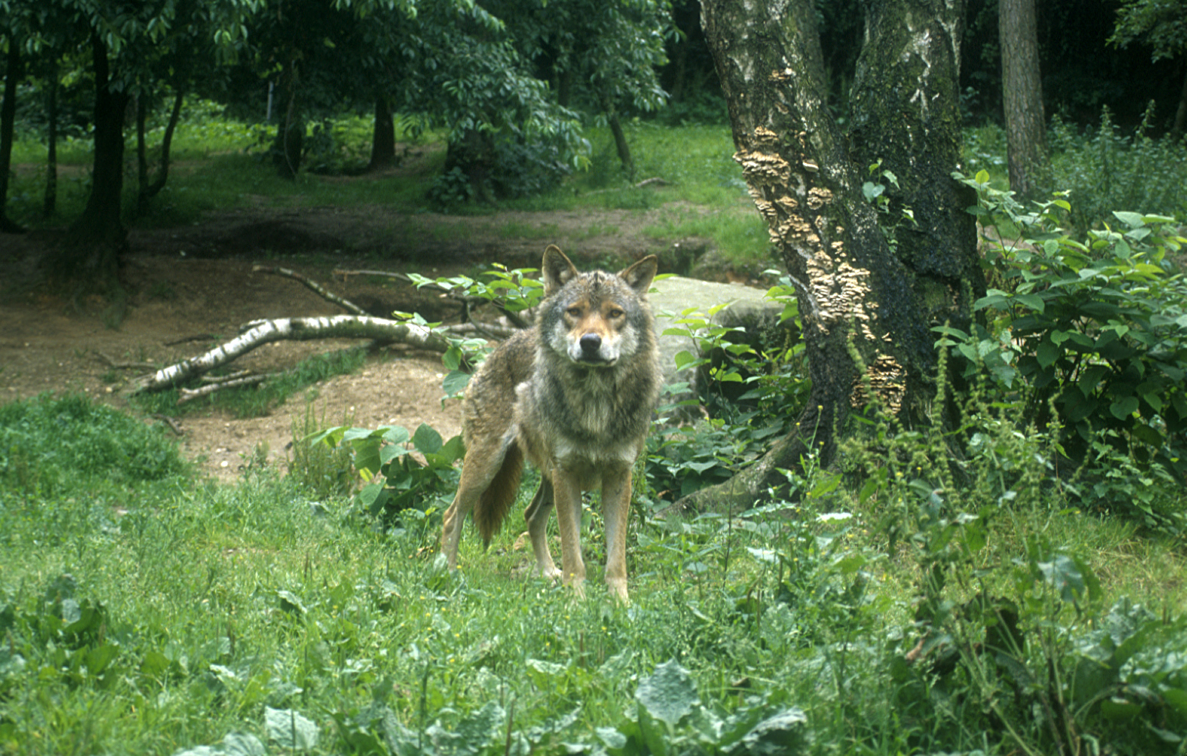

Wolf Foto: Alexandra Haan/NVB

Honden en wolven zijn nauw verwant aan elkaar. De wilde voorouders van onze huisdieren vertonen gedrag dat nog steeds in onze trouwe viervoeters terug is te vinden.
In de videofilm „de Wolven” volgen we een groep van deze dieren, die in een af-gerasterd bos in Canada bestudeerd en gefilmd werden.
Nu de eerste wolf ook in Nederland in het wild is vastgesteld, is deze film actueel.

De film duurt 45 minuten en wordt op zaterdag 12 oktober in biologisch centrum ”Jong Dordrecht”, het onderkomen van de Natuur- en Vogelwacht gedraaid. De aanvang vindt om 13.30 uur plaats en de toegang is gratis.
In verband met de beperkte zaalcapaciteit is telefonische aanmelding wel noodzakelijk tel: 078 – 6213921 (tijdens kantooruren).

Biologisch centrum ”Jong Dordrecht” is gelegen aan de Noorderelsweg 2a te Dordrecht. Na de ”Viersprong” rechtsaf is dit de boerderij aan de linkerkant van de weg.

